Веб-квест
Клинико-серологическая диагностика и тактика ведения больных вторичным сифилисом.

Сердюкова Елена Анатольевна – кандидат медицинских наук, ассистент кафедры дерматовенерологии ВолгГМУ.
Попов Виктор Викторович - ассистент кафедры дерматовенерологии ВолгГМУ.

Вступление:
-- Вторичный период сифилиса характеризуется появлением генерализованных высыпаний на коже и слизистых оболочек. Диагностика вторичного сифилиса включает в себя клиническую картину (наличие различных сифилидов на коже и слизистых оболочках), а также необходимо провести подтверждающее сифилис лабораторное обследование, включающее в себя как серологическое так и микроскопическое исследование.
-- Диагностика вторичного сифилиса не ограничивается консультацией дерматовенеролога и порой является междисциплинарной проблемой, требующей привлечения смежных специалистов.

Центральное задание:

-- Дайте обобщенную характеристику особенностей вторичного периода сифилиса.
-- Укажите основные группы сифилидов вторичного периода.
-- Охарактеризуйте разновидности и особенности вторичных сифилидов.
-- Перечислите методы лабораторной диагностики сифилиса.
-- Назовите основные критерии диагностики вторичного сифилиса.
-- Определите с какими заболеваниями наиболее часто необходимо проводить дифференциальную диагностику вторичного сифилиса
-- Укажите методы лечения сифилиса.

Описание процедуры работы:
Контекст решения задачи.
-- Ознакомьтесь с теоретическими вопросами диагностики вторичного сифилиса
-- Проведите интернет-сеанс в течение 15-20 минут, скопируйте информацию по предложенной теме и оформите ее отдельным файлом.
Роли:
Врач- дерматовенеролог
Врач- акушер-гинеколог
Врач лабораторной диагностики
На прием к врачу акушеру-гинекологу обратилась женщина 24 лет для постановки на учет по поводу беременности. Не замужем. В течение последних 3 месяцев имела периодически половую связь с мужчиной, у которого неделю назад выявили сифилис. Объективно: смотри фото.
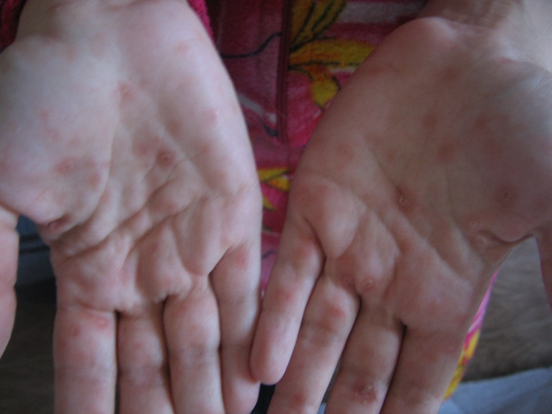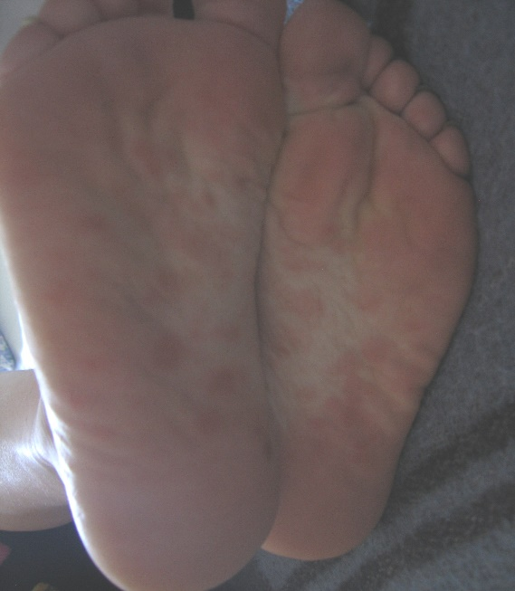
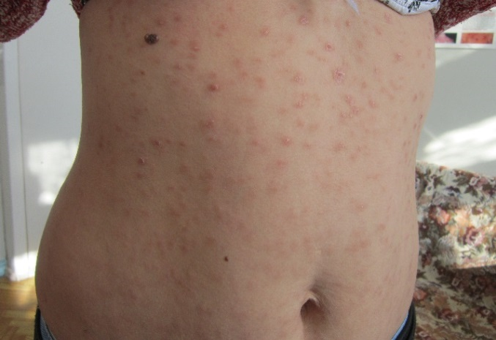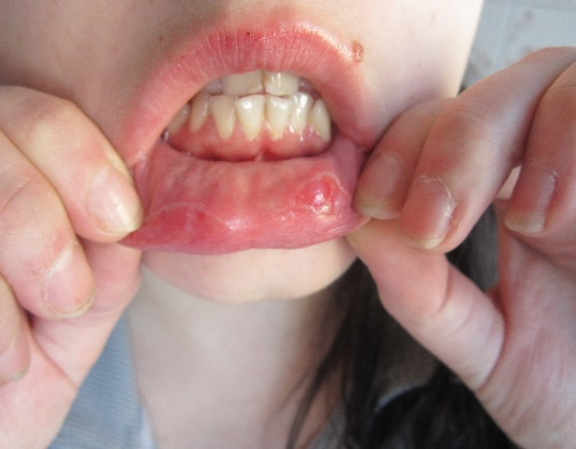
Определите степень своего участия в данной клинической ситуации. Спланируйте тактику обследования и ведения данной пациентки.
Информационные ресурсы:
Найдите информацию о вторичном сифилисе (клинических и серологических признаков):
http://www.ozppp.ru/archive/1999-02/03.html
http://www.eurolab.ua/encyclopedia/299/1715/
http://www.zppp.saharniy-diabet.com/sifilis
http://zdravotvet.ru/simptomy-priznaki-sifilisa-u-zhenshhin-i-muzhchin-kak-lechit-sifilis/
http://dermline.ru/nav/main/sifilis.htm
http://venuro.ru/venera/diaglues.php
http://venerologia.policlinica.ru/sif12.html
http://www.pitermed.com/simptomy-bolezni/?cat=21&word=51514
http://www.tiensmed.ru/news/sifilis-diagnostika1.html

Критерии и параметры оценки:
-- Обсудите полученную информацию в мини-группах и заполните предложенные таблицы:
Клиническая картина (какими элементами сыпи представлена)
Назначение каких лабораторных тестов показано данной пациентке.
Какова роль дерматовенеролога в данном случае?
Какова роль акушера-гинеколога в данном случае?
Какое лечение необходимо провести данной больной?
Какова тактика в отношении новорожденного?
Предположительный диагноз:

Какая дополнительная информация необходима для постановки диагноза?

--- Если вы – дерматовенеролог , проведите дифференциальную диагностику и оформите в таблицу.
Признак | Вторичный сифилис | Токсикодермия | Псориаз | Пиодермия
1.
2.
3.

--- Если Вы – акушер-гинеколог, оформите в таблицу тактику ведения больной
Проводимые мероприятия | 1 триместр | 2 триместр | 3 триместр
1.
2.
3.

---Если Вы – врач лабораторной диагностики, опишите методы лабораторной диагностики.
Метод лабораторной диагностики | специфичность | чувствительность | НТТ/ТТ | скрининг | подтверждающая
1.
2.
3.

Заключение.
Знание врачами клинической картины вторичного сифилиса, позволит своевременно его диагностировать, выявлять больных и их половых партнеров. Своевременная диагностика и правильное лечение позволит не допустить распространение этого венерического заболевания, а также снизит риск развития врожденного сифилиса.

